

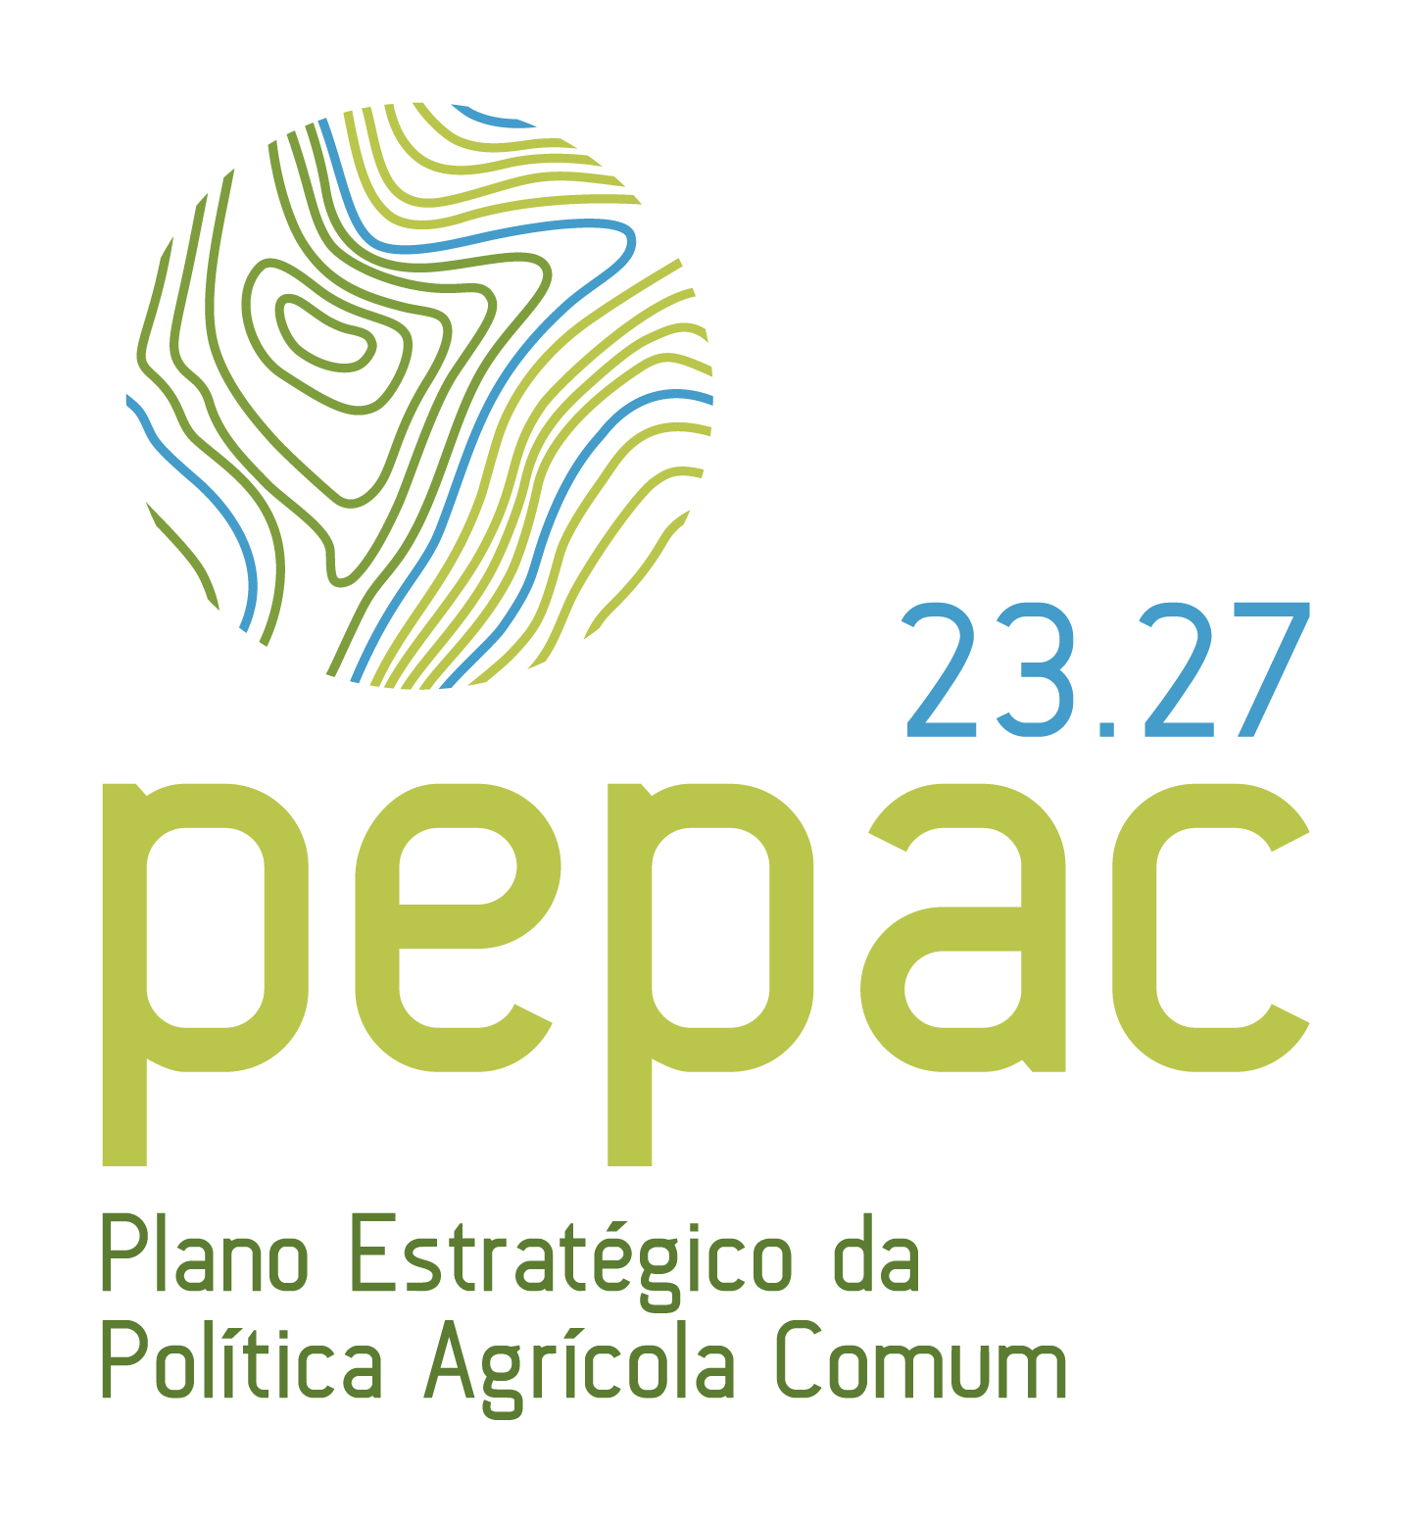

PEDIDO DE APROVAÇÃO COMO ENTIDADE DESTINATÁRIA

retiradas de fruta ou produtos hortícolas do mercado
regulamento (ue) 2021/2115, de 02 de dezembro

1 – identificação da entidade

NIF/NIPC: NIFAP:

Nome:

Morada:

Telefone:

Email:

Nome de contacto: Telefone de contacto:

2 – pedido de aprovação

Tipo de Entidade: (CAE)
A entidade acima identificada, prevista na subalínea i) da alínea a) do n.º 6 do artigo n.º 52 do Regulamento (UE) 2021/2115, como possível destinatária de produtos retirados de mercado para distribuição gratuita, solicita a sua aprovação para este efeito, compromentendo-se a cumprir o disposto no artigo 28.º do Regulamento Delegado (UE) 2022/126, nomeadamente:
- Respeitar as disposições do referido regulamento;
- Manter uma contabilidade de existências separada para as operações em causa;
- Submeter-se às operações de controlo previstas na legislação.

3 – assinaturas dos representantes legais

Nome: ______________________________________________________________________ B.I./C.C. n.º _________________________

Assinatura: _______________________________________________________________________________________ (conforme B.I./C.C.)

Nome: ______________________________________________________________________ B.I./C.C. n.º _________________________

Assinatura: _______________________________________________________________________________________ (conforme B.I./C.C.)

Data __________/ ______/ ______ (aaaa/mm/d (Carimbo)

NOTA: Anexar documento comprovativo do Tipo de Entidade.

